郾城区2025年农业机械购置补贴
公 告
根据《郾城区2024-2026年农机购置与应用补贴实施方案》要求，为做好我区2025年农业机械购置补贴项目实施工作，特通告如下：
- 补贴对象：
补贴对象为从事农业生产的农民和农业生产经营组织，农业生产经营组织包括农村集体经济组织、农民专业合作经济组织、农业企业和其他从事农业生产经营的组织。
二、实施补贴政策、范围及补贴资金：
漯河市农业机械技术中心安排我区2025年农机购置补贴中央资金924万元，省级农机购置补贴资金71万元。结转2024年农机购置补贴中央资金71.916万元、省级农机购置补贴资金277万元。农机购置补贴政策继续实行“自主购机、定额补贴、先购后补、区级结算、直补到卡（户）”方式实施。优先保障粮油等主要作物大面积单产提升等重点机具的推广应用，将更多符合条件的先进适用机具纳入补贴范围。
农机购置补贴政策覆盖全区(含黑龙潭镇）从事农业生产的农民和农业生产经营组织。
三、补贴机具种类：
《郾城区2024—2026年农机购置与应用补贴实施方案》所选定的22大类47个小类129个品目。补贴机具产品须在明显位置固定标有生产企业、产品名称及型号、出厂编号、生产日期、执行标准等信息的永久性铭牌。
四、补贴标准：
农机购置与应用补贴实行定额补贴，即同一种类、同一档次农业机械在本省实行统一的补贴标准，具体补贴标准按《河南省2024-2026年农机购置补贴机具补贴额一览表》执行。
五、申请程序：
农机购置补贴申请支持农户手机APP录入。购机者通过手机APP客户端录入信息后，可随时关注申请是否被受理及受理进度。
购机者携带有效身份证、农业生产经营组织凭营业执照、法人有效身份证、银行开户许可证、“社会保障卡”、所购农机具、购机发票、产品合格证、车辆行驶证（需年检）、车辆登记证书等资料到郾城区农业机械技术中心生产服务股申请补贴办理。

- 实施计划：
本年度项目实施。一是经区农机购置补贴工作领导小组研究决定先办理2024年结余农机购置补贴资金(除产品封闭)，结余农机购置补贴资金使用完后再使用2025年农机购置补贴资金。二是在办理过程中分批通知购机户有计划有次序前往办理。

七、申请时间和地点：
农机购置补贴办理申请时间：2025年06月 16日开始办理申请，资金用完为止。
法定工作日 ： （上午8：00-12：00 下午15:00-18：00）
购机户手机录入APP二维码

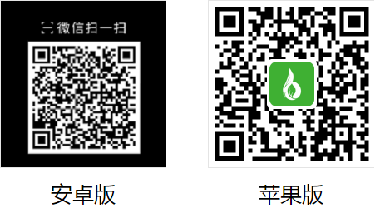
农机购置补贴办理申请地点：郾城区农业机械技术中心生产服务股（原农机推广站）
申请咨询电话：0395-6671277 补贴监督电话：0395-6671277

漯河市郾城区农业机械技术中心 漯河市郾城区财政局
2025年 6 月 9 日

